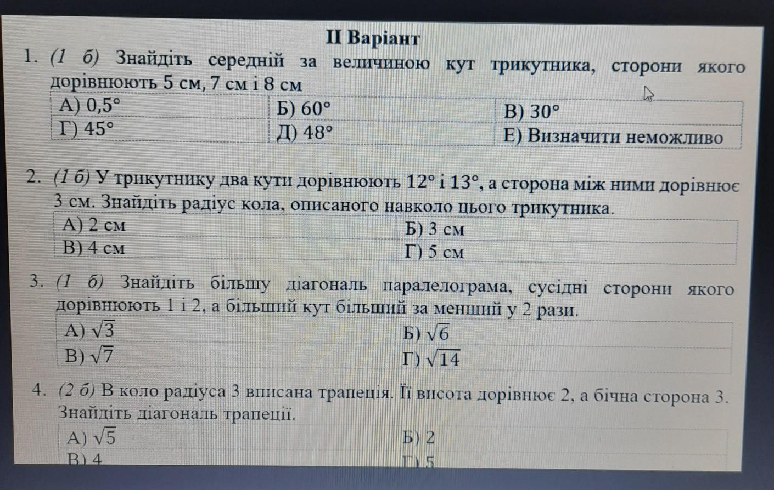

1. **Применив теорему косинусов, получаем:**

**радианы градусы**

|  |  |  |  |  |
| --- | --- | --- | --- | --- |
| **cos A =** | **0,5** | **A =** | **1,0472** | **60** |
| **cos B =** | **0,14286** | **B =** | **1,4274** | **81,78679** |
| **cos C =** | **0,78571** | **C =** | **0,6669** | **38,21321** |

**Как видим, средний угол равен 60 градусов.**

1. **Угол против стороны 3 см равен 180-12-13 = 155 градусов**

**Радиус описанной около треугольника окружности можем найти по формуле: R = a / 2sinα, где а - сторона треугольника, α - противолежащий этой стороне угол.**

**R = 3/(2*sin155°) = 3/(2*0,4226183) = 3,549302.**

1. **Сумма большего и меньшего углов равна 180 градусов.**

**По заданной пропорции находим меньший: (180/(1 + 2))*1 = 180/3 = 60°.**

**Больший равен 180 – 60 = 120 градусов.**

**Отсюда по теореме косинусов находим диагонали как стороны треугольника.**

**d1 = √(1²+ 2² - 2*1*2*cos60°) = √(1 + 4 – 4*(1/2)) = √3.**

**d2 = √(1²+ 2² - 2*1*2*cos120°) = √(1 + 4 – 4*(-1/2) = √7.**



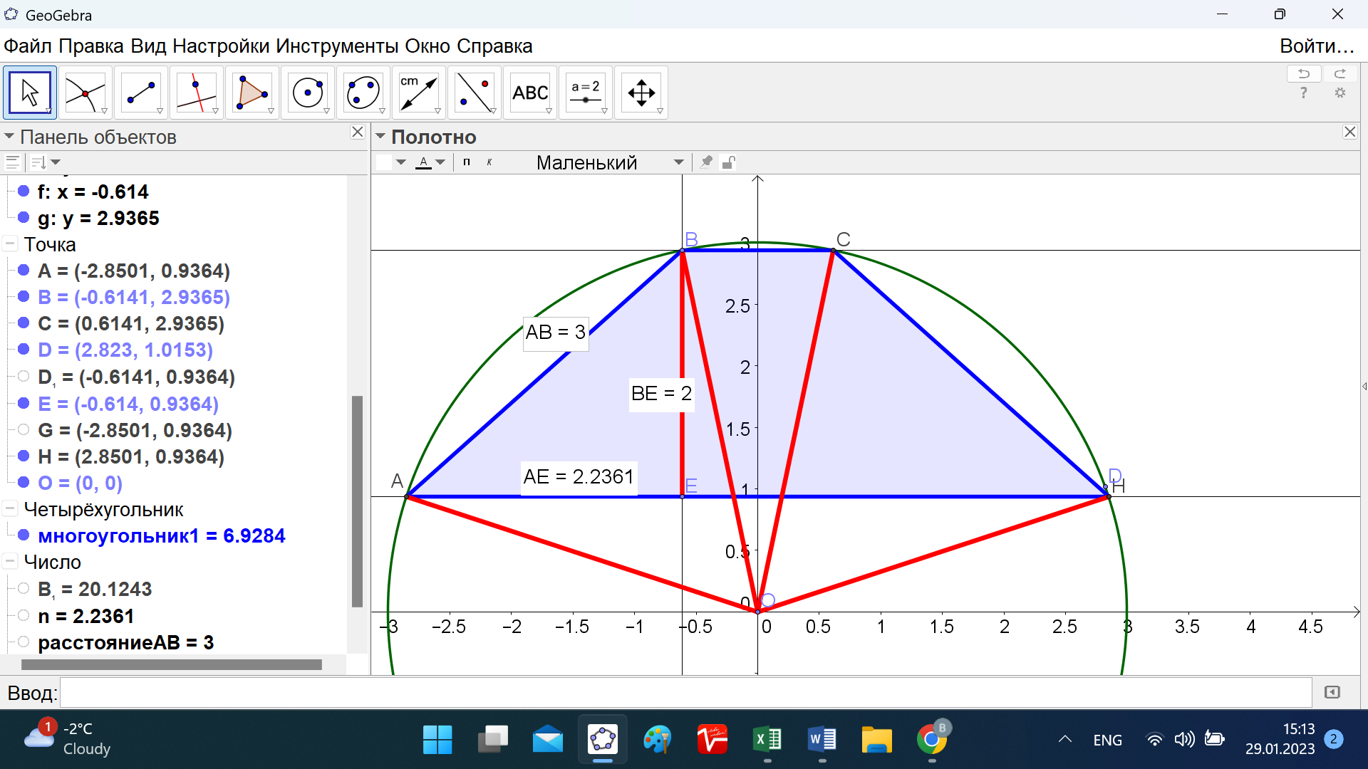

**Угол ЕВО = 60 – arccos(2/3) = 60 - 48,1897 = 11,8103.**

**Тогда угол ВОС = 2*11,8103 = 23,6206.**

**Отсюда диагональ BD = √(3²+ 3² - 2*3*3*cos(60° + 23,6206°) =**

**= √(9 + 9 – 18* cos(83,6206°) = √(18 – 18*(1/9)) = √16 = 4.**